归途管理用户组手册

1. 入口

位于爱上学家长端APP>“我”>归途管理，如下图所示。

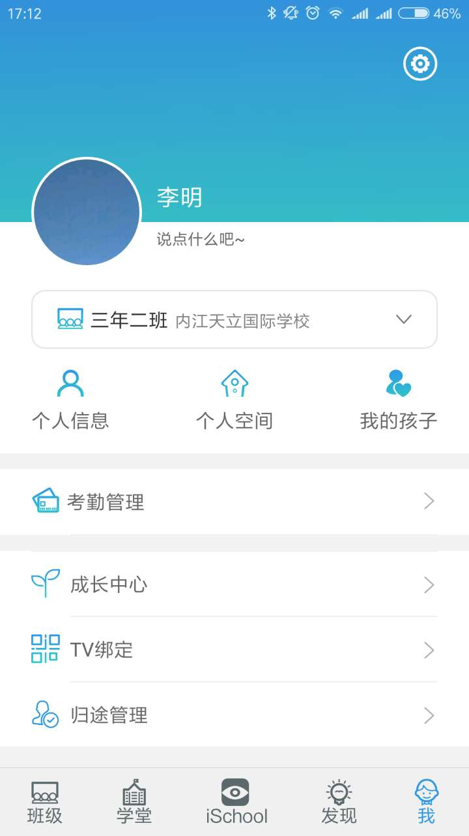

1. 归途管理页面

归途页面按时间轴倒序显示上学、放学时间记录。家长需要每天在孩子上学前设置上学时间，如下图所示，通过“点击设置”设定上学时间，当孩子到学校会推送“到校时间”，上学用时便可以自动生成。

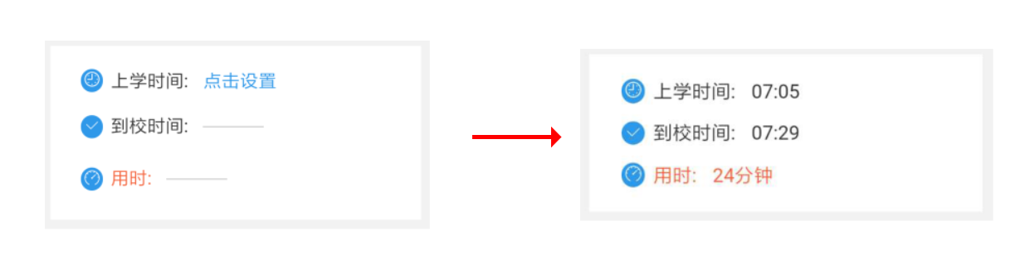

上学时间设定

同理，当孩子从学校离开，会实时产生一条放学时间记录，同步推送到家长APP的归途管理，当孩子到家后，家长需要设置孩子到家的时间，如下图所示。

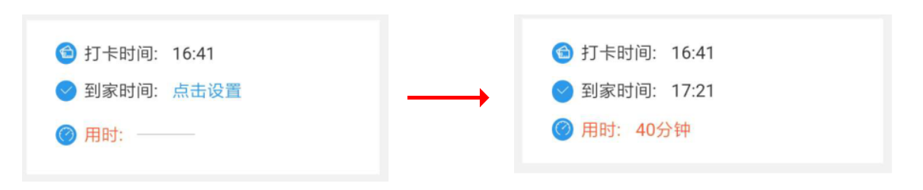

放学时间设定

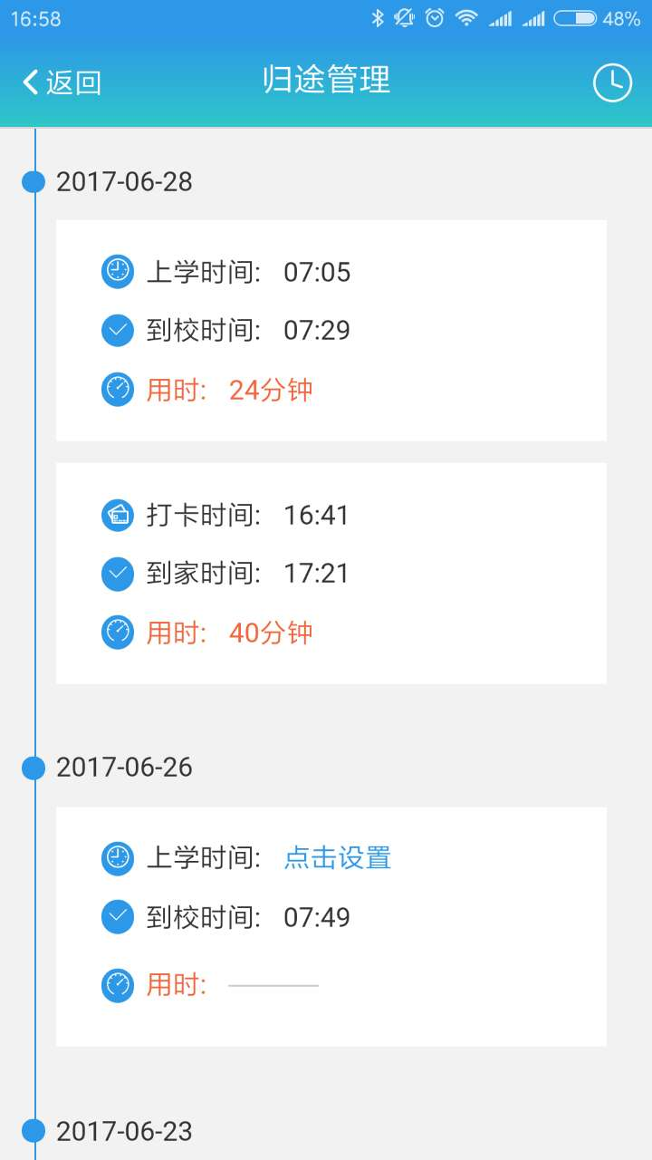

归途管理页面

时间设定方法：点击上学或放学消息记录中的“点击设置”，选择孩子离家或到家的小时和分钟（24小时制），选择完毕后点击确定即可设置成功。时间设定如下图页面。

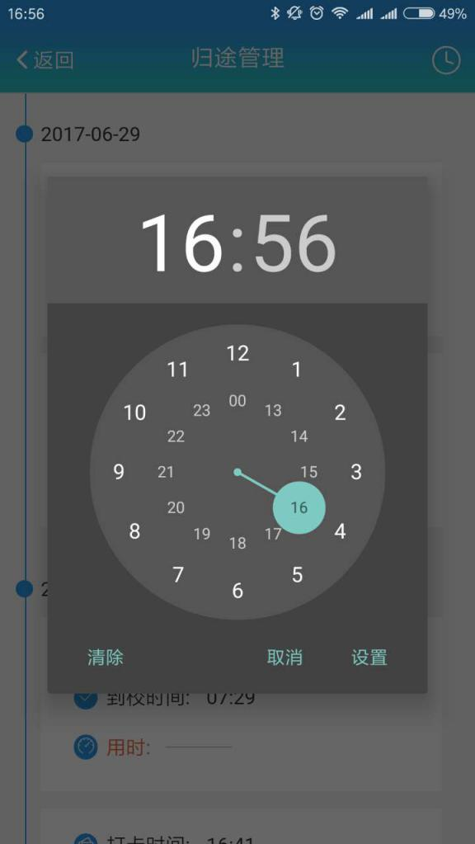 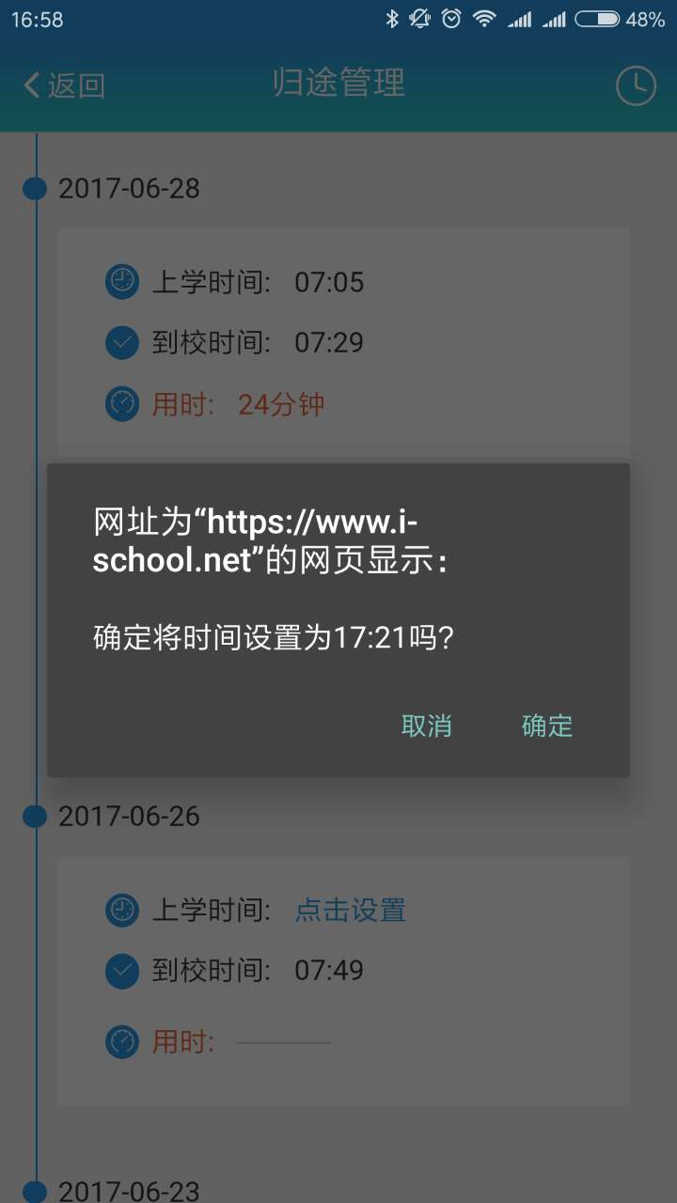

时间选择页面 确认页面

1. 时间段设置

家长可在归途管理页右上角设置孩子从家到学校使用的最多时间，进入归途设置显示页面，通过时间弹窗调整路程时间。如下图所示。

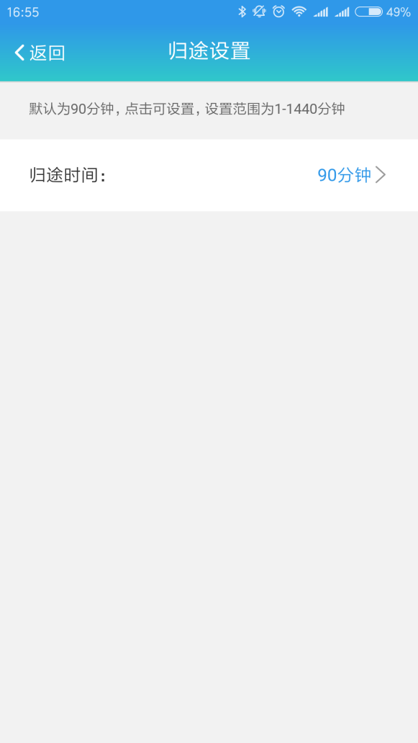 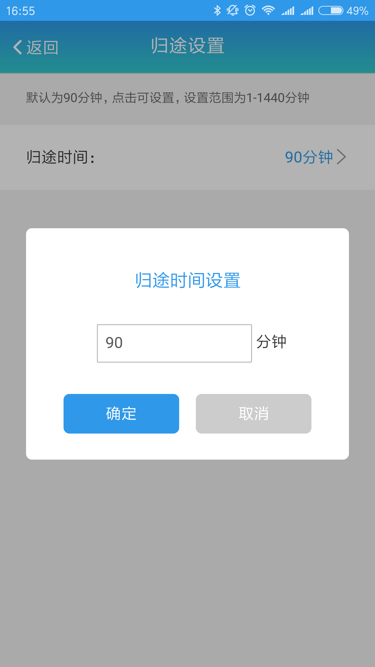

归途设置显示页面 时间修改弹窗

归途时间的设定，在孩子离家未到校、离开学校未到家的时间段大于这个设定范围，会给家长通过消息中心提示

* 您的孩子小明于今天几点几分上学，但n分钟内没有在校打卡记录，请核实路途使用时间或与老师直接联系。查看详情>
* 您的孩子小明于今天几点几分从学校离开，但n分钟内系统未收到其到家记录，请家长核实情况或补充归途时间设定。查看详情>